**LẬP TRÌNH ỨNG DỤNG ANDROID**

**TÀI LIỆU THIẾT KẾ**

*Yêu cầu nhóm sinh viên hoàn thành tài liệu thiết kế cho đồ án đã được giao theo biểu mẫu đính kèm.*

C:\Users\tdqua_000\Dropbox\SS-Slides\DeCuong-CDIO\Template CDIO v4.2\Templates\Hinh anh\LogoTruong.png

Bộ môn Công nghệ phần mềm

Khoa Công nghệ thông tin

Đại học Khoa học tự nhiên TP HCM

**MỤC LỤC**

[1 Thông tin nhóm 2](#_Toc513214641)

[2 Mô hình quan niệm 3](#_Toc513214642)

[3 Thiết kế kiến trúc 4](#_Toc513214643)

[3.1 Sơ đồ kiến trúc 4](#_Toc513214644)

[3.2 Sơ đồ lớp (Class Diagram) 5](#_Toc513214645)

[3.3 Đặc tả các lớp đối tượng 6](#_Toc513214646)

[3.3.1 Lớp Tọa Độ 6](#_Toc513214647)

[3.3.2 Lớp Khách Sạn 6](#_Toc513214648)

[3.3.3 Lớp Tài Khoản 6](#_Toc513214649)

[3.3.4 Lớp Đánh Giá 7](#_Toc513214650)

[3.3.5 Lớp Yêu Thích 7](#_Toc513214651)

[4 Thiết kế dữ liệu 8](#_Toc513214652)

[4.1 Sơ đồ dữ liệu 8](#_Toc513214653)

[4.2 Đặc tả dữ liệu 8](#_Toc513214654)

[5 Thiết kế giao diện người dùng 10](#_Toc513214655)

[5.1 Sơ đồ và danh sách màn hình 10](#_Toc513214656)

[5.2 Đặc tả các màn hình giao diện 12](#_Toc513214657)

[5.2.1 Màn hình Chính 12](#_Toc513214658)

[5.2.2 Màn hình Khách sạn tìm thấy 13](#_Toc513214659)

[5.2.3 Màn hình Thông tin khách sạn 14](#_Toc513214660)

[5.2.4 Màn hình Địa điểm yêu thích 15](#_Toc513214661)

[5.2.5 Màn hình Đăng nhập 16](#_Toc513214662)

[5.2.6 Màn hình Các chức năng 17](#_Toc513214663)

[5.2.7 Màn hình Đăng ký 18](#_Toc513214664)

[5.2.8 Màn hình Hướng dẫn 19](#_Toc513214665)

**TÀI LIỆU THIẾT KẾ**

Tài liệu tập trung vào các chủ đề:

* Tạo ra tài liệu thiết kế phần mềm.
* Hoàn chỉnh tài liệu thiết kế phần mềm với các nội dung:

Hiển thị dữ liệu phức tạp

* DataGridView
  + Mô hình quan niệm
  + Thiết kế kiến trúc
  + Thiết kế dữ liệu
  + Thiết kế giao diện người dùng
* Đọc hiểu tài liệu thiết kế phần mềm.

# Thông tin nhóm

|  |  |  |  |
| --- | --- | --- | --- |
| **MSSV** | **Họ Tên** | **Email** | **Điện thoại** |
| 1512082 | Vòng Tần Dũng | 1512082@student.hcmus.edu.vn | 01689747373 |
| 1512334 | Lê Văn Nam | 1512334@student.hcmus.edu.vn | 0982757645 |
| 1512354 | Đoàn An Nguyên | 1512354@student.hcmus.edu.vn | 01643361848 |
| 1512400 | Nguyễn Hữu Phong | 1512400@student.hcmus.edu.vn | 01639758920 |

# Mô hình quan niệm

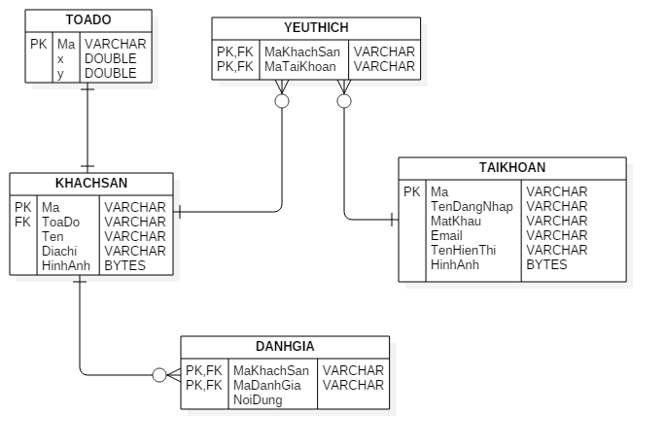

# Thiết kế kiến trúc

## Sơ đồ kiến trúc

## Sơ đồ lớp (Class Diagram)

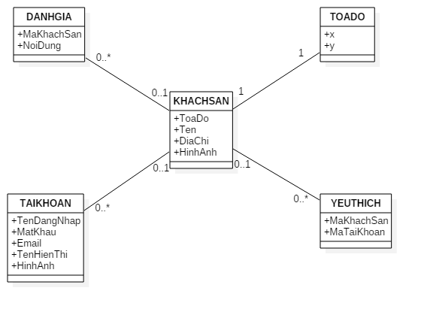

## Đặc tả các lớp đối tượng

### Lớp Tọa Độ

|  |  |  |  |  |
| --- | --- | --- | --- | --- |
| **STT** | **Tên thuộc tính** | **Loại** | **Ràng buộc** | **Ý nghĩa** |
| 1 | X | Private | Kiểu double | Tọa độ x |
| 2 | Y | Private | Kiểu double | Tọa độ y |

### Lớp Khách Sạn

|  |  |  |  |  |
| --- | --- | --- | --- | --- |
| **STT** | **Tên thuộc tính** | **Loại** | **Ràng buộc** | **Ý nghĩa** |
| 1 | Ten | Private | String | Tên khách sạn |
| 2 | ToaDo | Private | String | Mã tọa độ |
| 3 | DiaChi | Private | String | Địa điểm tọa lạc của khách sạn |
| 4 | HinhAnh | Private | Byte[] | Hình ảnh của khách sạn |

### Lớp Tài Khoản

|  |  |  |  |  |
| --- | --- | --- | --- | --- |
| **STT** | **Tên thuộc tính** | **Loại** | **Ràng buộc** | **Ý nghĩa** |
| 1 | TenDangNhap | Private | String | Tên đăng nhập |
| 2 | MatKhau | Private | String | Mật khẩu |
| 3 | Email | Private | String | Email cá nhân |
| 4 | TenHienThi | Private | String | Tên |
| 5 | HinhAnh | Private | Byte[] | Hình ảnh chân dung |

### Lớp Đánh Giá

|  |  |  |  |  |
| --- | --- | --- | --- | --- |
| **STT** | **Tên thuộc tính** | **Loại** | **Ràng buộc** | **Ý nghĩa** |
| 1 | MaKhachSan | Private | String | Mã khách sạn |
| 2 | NoiDung | Private | String | Nội dung đánh giá |

### Lớp Yêu Thích

|  |  |  |  |  |
| --- | --- | --- | --- | --- |
| **STT** | **Tên thuộc tính** | **Loại** | **Ràng buộc** | **Ý nghĩa** |
| 1 | MaKhachSan | Private | String | Mã khách sạn |
| 2 | MaTaiKhoan | Private | String | Mã tài khoản |

# Thiết kế dữ liệu

## Sơ đồ dữ liệu



## Đặc tả dữ liệu

Dữ liệu được lưu trên FireBase

Với node gốc là hotellocation-pphighend

Mỗi node con trực tiếp của node gốc biểu diễn cho một bảng dữ liệu (đối tượng). Trong đó, chứa các node biểu thị cho một thể hiện của đối tượng đó.

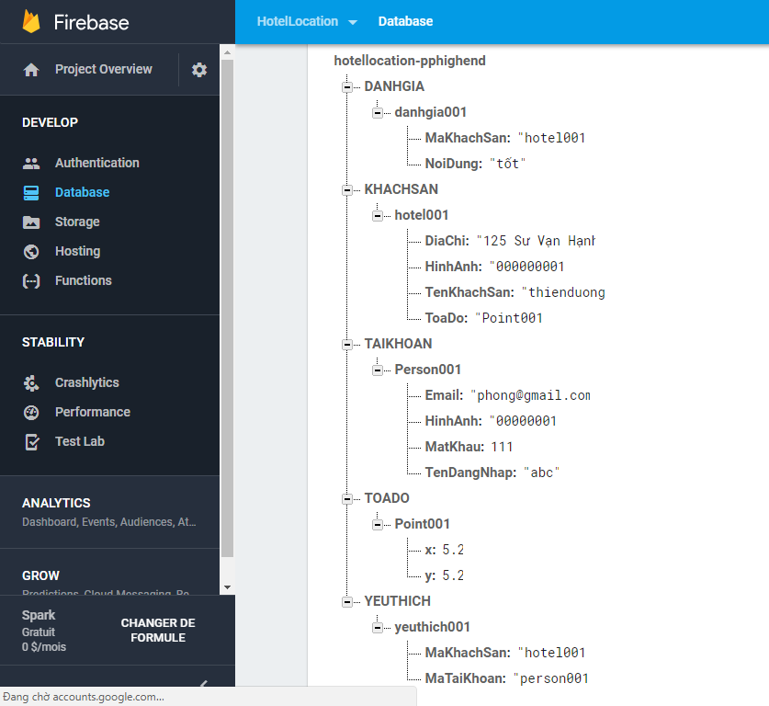

# Thiết kế giao diện người dùng

## Sơ đồ và danh sách màn hình

Màn hình đăng nhập

Màn hình địa điểm yêu thích

Màn hình thông tin khách sạn

Màn hình các chức năng

Màn hình khách sạn tìm thấy

Màn hình chính

Màn hình hướng dẫn chơi

Màn hình thông tin ứng dụng

Màn hình đăng ký

|  |  |  |
| --- | --- | --- |
| **STT** | **Tên màn hình** | **Ý nghĩa/ Ghi chú** |
| 1 | Màn hình đăng nhập | Màn hình đầu tiên khi mở ứng dụng lên.  Người dùng đăng nhập để sử dụng ứng dụng |
| 2 | Màn hình đăng ký | Màn hình hiển thị các textbox để người dùng nhập vào để đăng ký tài khoản mới |
| 3 | Màn hình chính | Màn hình hiển thị bản đồ có các địa điểm khách sạn và textbox tìm kiếm địa điểm |
| 4 | Màn hình tìm thấy khách sạn | Màn hình hiển thị danh sách các địa điểm tìm thấy |
| 5 | Màn hình thông tin khách sạn | Màn hình hiển thị thông tin chi tiết của khách sạn được chọn |
| 6 | Màn hình các chức năng | Màn hình hiển thị menu danh sách các chức năng của ứng dụng |
| 7 | Màn hình địa điểm yêu thích | Màn hình hiển thị danh sách các địa điểm yêu thích |
| 8 | Màn hình hướng dẫn sử dụng | Màn hình hiển thị các chỉ dẫn sử dụng ứng dụng |
| 9 | Màn hình thông tin ứng dụng | Màn hình hiển thị thông tin phần mềm |

## Đặc tả các màn hình giao diện

### Màn hình Chính

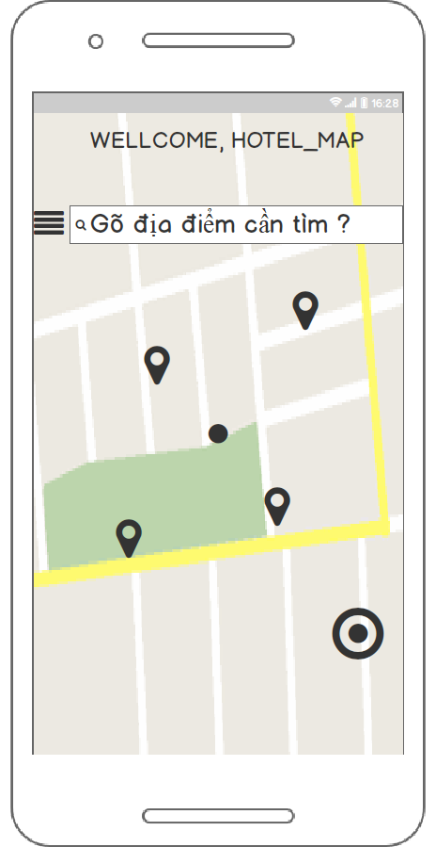

|  |  |
| --- | --- |
| **Biến cố** | **Các xử lý** |
| Kết quả hình ảnh cho icon hamburger | Hiển thị menu các chức năng của ứng dụng |
| C:\Users\NAMLE\Desktop\Untitled-1.png | Hiển thị địa điểm hiện tại của thiết bị lên bản đồ |
| Hình ảnh có liên quan | Hiện thì thông tin của địa điểm đang chọn |
| Textbox: Gõ địa điểm cần tìm? | Hiển thị danh sách các địa điểm tìm thấy |

### Màn hình Khách sạn tìm thấy

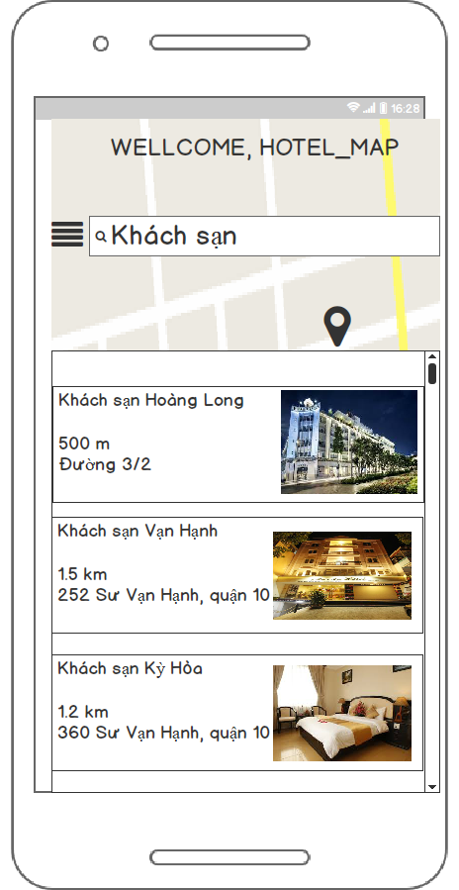

|  |  |
| --- | --- |
| **Biến cố** | **Các xử lý** |
| Kết quả hình ảnh cho icon hamburger | Hiển thị menu các chức năng của ứng dụng |
| Hình ảnh có liên quan | Hiện thì thông tin của địa điểm đang chọn |
| Textbox: Gõ địa điểm cần tìm? | Hiển thị danh sách các địa điểm tìm thấy |

### Màn hình Thông tin khách sạn

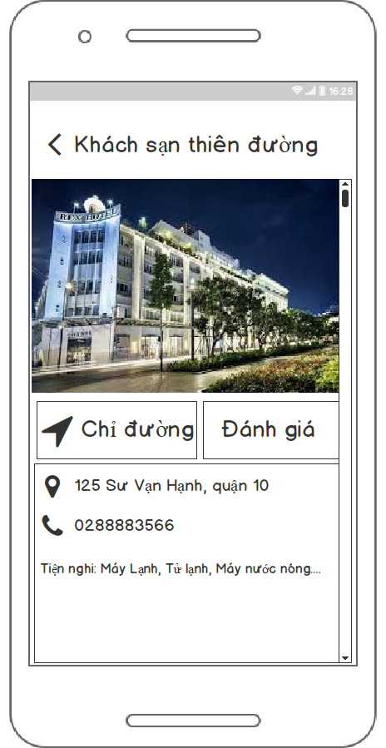

|  |  |
| --- | --- |
| **Biến cố** | **Các xử lý** |
| Kết quả hình ảnh cho icon back | Trở về màn hình chính |
| Nút Chỉ đường | Hiển thị hướng dẫn đường đi trên bản đồ |
| Nút Đánh giá | Con trỏ nhảy đến vùng ghi đánh giá |

### Màn hình Địa điểm yêu thích

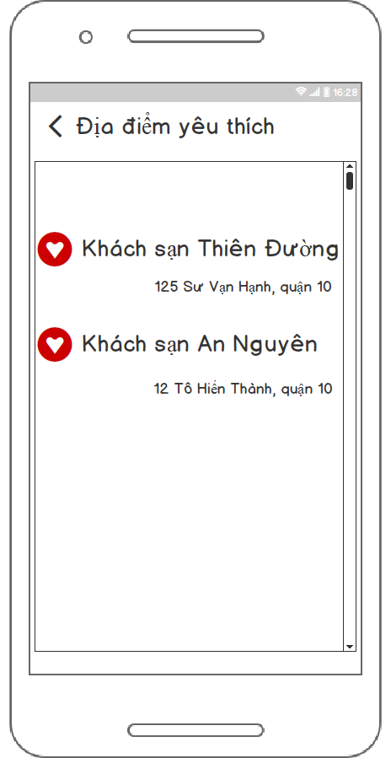

|  |  |
| --- | --- |
| **Biến cố** | **Các xử lý** |
| Kết quả hình ảnh cho icon back | Trở về màn hình chính |
|  | Hiển thị lên bản đồ vị trí khách sạn được chọn |

### Màn hình Đăng nhập

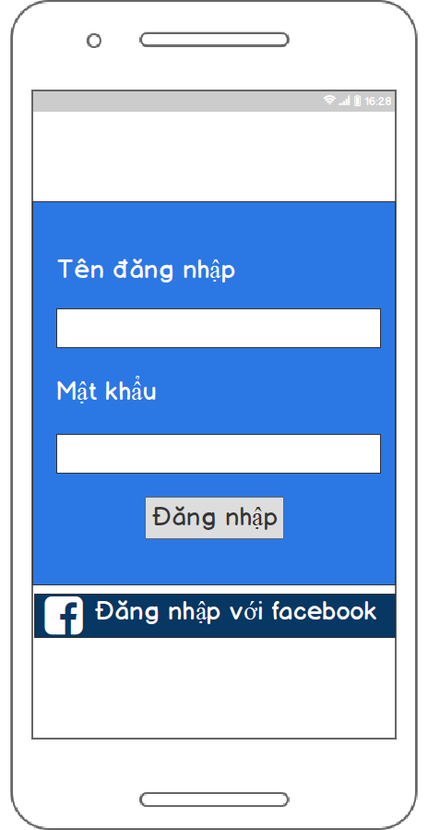

|  |  |
| --- | --- |
| **Biến cố** | **Các xử lý** |
| Nút Đăng nhập | Đăng nhập vào ứng dụng bằng tài khoản đã đăng kí |
| Nút đăng nhập với facebook | Đăng nhập vào ứng dụng bằng tài khoản facebook |

### Màn hình Các chức năng

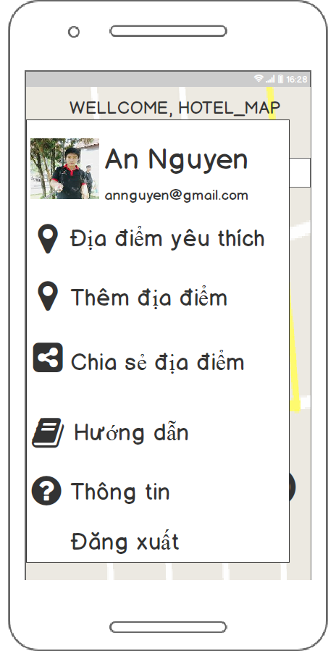

|  |  |
| --- | --- |
| **Biến cố** | **Các xử lý** |
| Địa điểm yêu thích | Mở màn hình địa điểm yêu thích |
| Thêm địa điểm | Trở lại màn hình chính để thêm địa điểm |
| Chia sẻ địa điểm | Chia sẻ địa điểm lên mạng xã hội |
| Hướng dẫn | Đến màn hình Xem hướng dẫn sử dụng |
| Thông tin | Đến màn hình Xem thông tin ứng dụng |
| Đăng xuất | Đăng xuất tài khoản khỏi ứng dụng |

### Màn hình Đăng ký

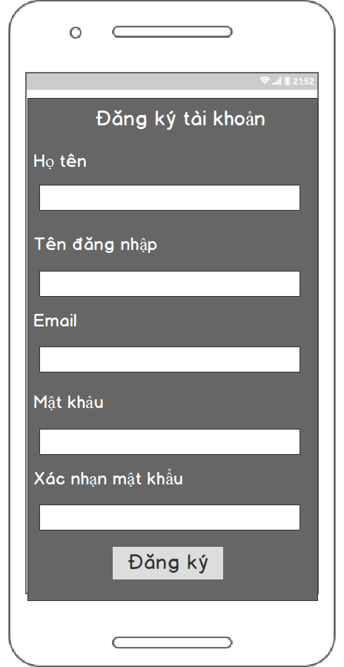

|  |  |
| --- | --- |
| **Biến cố** | **Các xử lý** |
| Nút Đăng ký | Thực hiện đăng kí tài khoản |

### Màn hình Hướng dẫn

